Информация о мероприятиях, проведенных со 02.09.2022 по 05.09.2022 в ГБОУ « СОШ № 2 с.п.Яндаре им. Р.А.Ганижева», приуроченных к Дню солидарности в борьбе с терроризмом и Дню окончания Второй мировой войны

В соответствии с письмом от 24.08.2022 № 4723 были проведены следующие мероприятия:

-классный час на тему « Экстремизм в молодежной среде»;

-классный час на тему « Терроризму « НЕТ»;

-книжно-документальная выставка « Терроризм уродует мир»;

- практические занятия с учащимися по обработке плана эвакуации в случае террористического акта.

- День солидарности против терроризма и экстремизма»

Основной задачей мероприятий было сформировать у учащихся нравственных ценностей ,представлений о добре и зле, сущности милосердия, побуждение к активным поступкам во имя добра.

Фотоматериал прилагается :

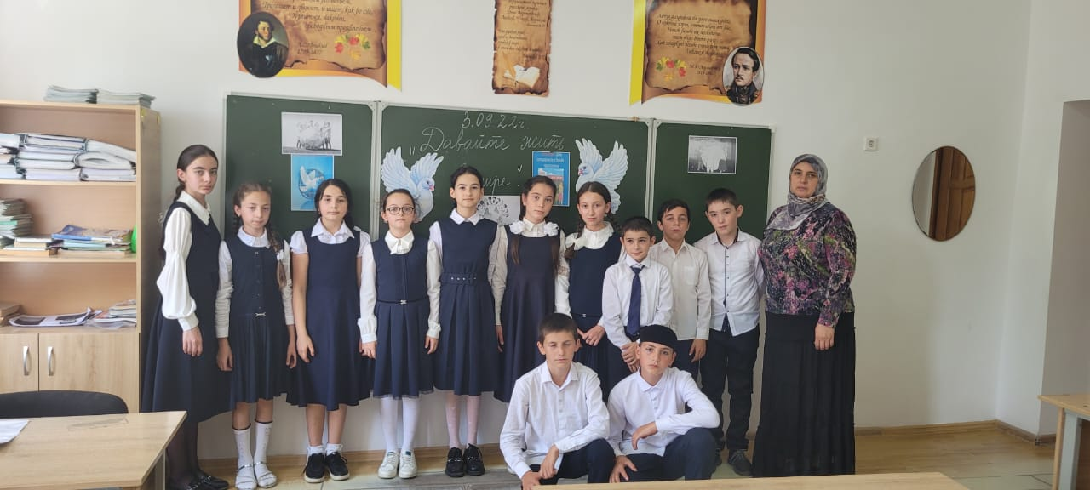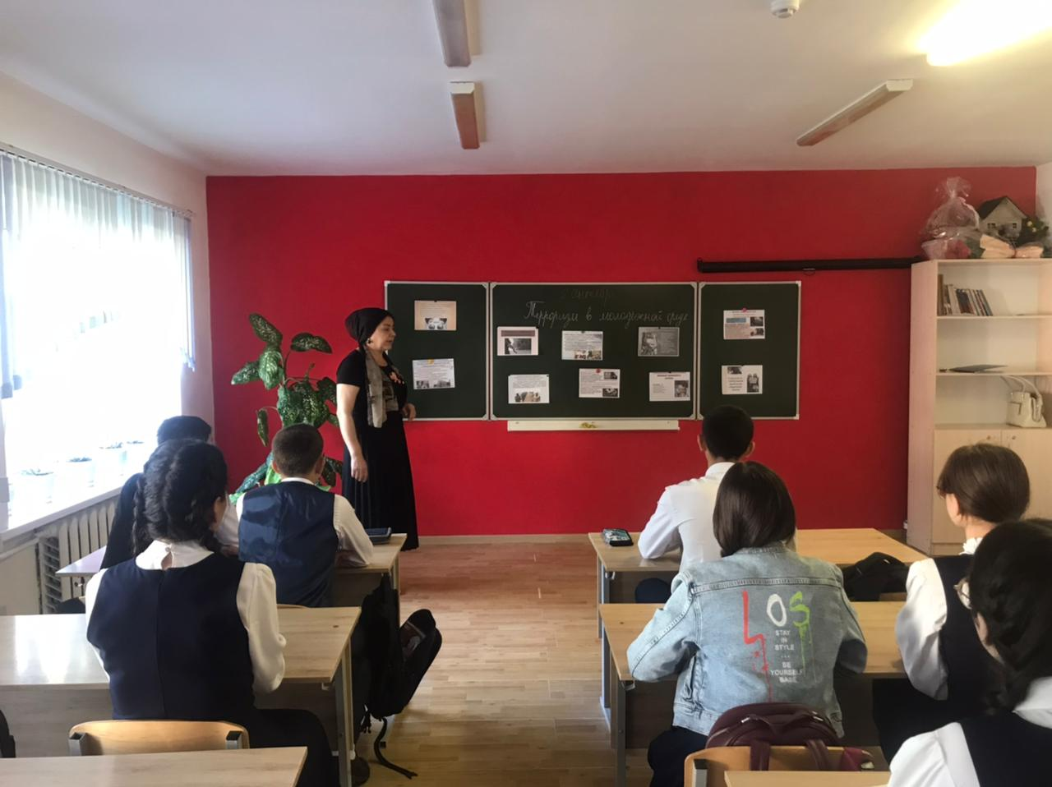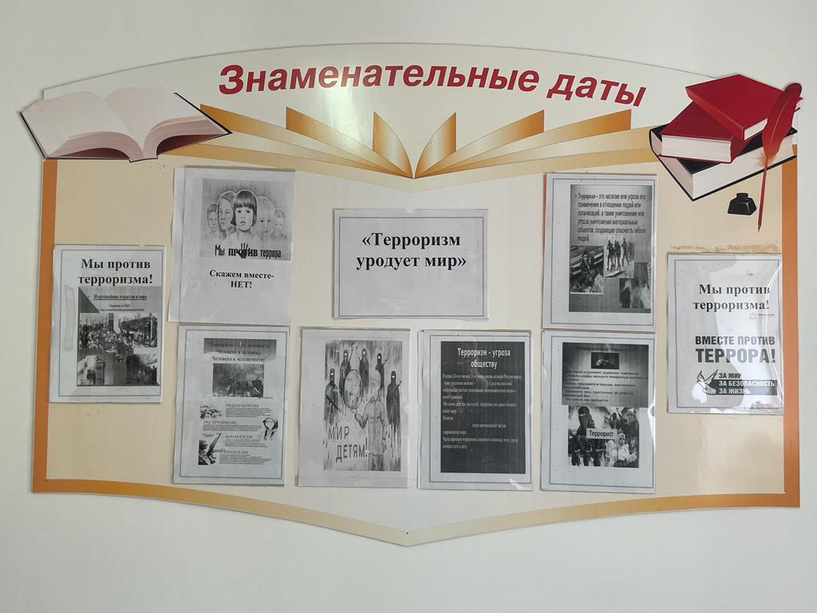

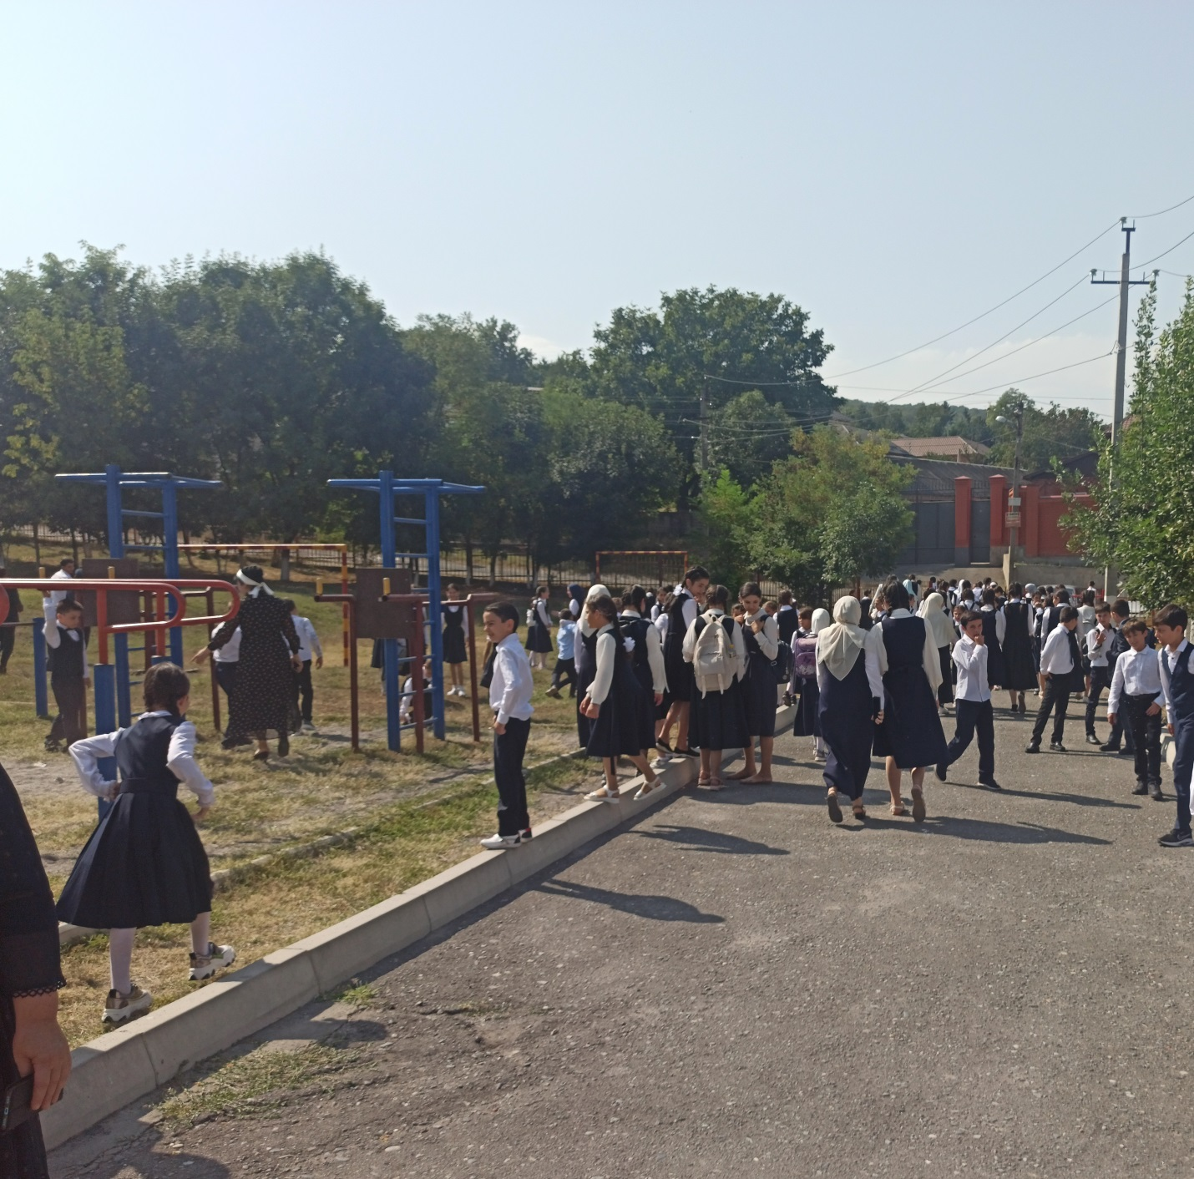

Зам.дир.по ВР_____________________/Гандалоева Х.М./